Dibujo Técnico 2º Año
Tema: Perspectiva Isométrica
Profesor: Verdún Ángel Alcides

PERSPECTIVA ISOMÉTRICA

Continuando con las actividades y para ir cerrando este año lectivo, vamos a realizar una última representación en perspectiva isométrica con sus respectivas vistas.

En esta oportunidad, representamos una cuña rectangular como lo detalla la imagen siguiente.

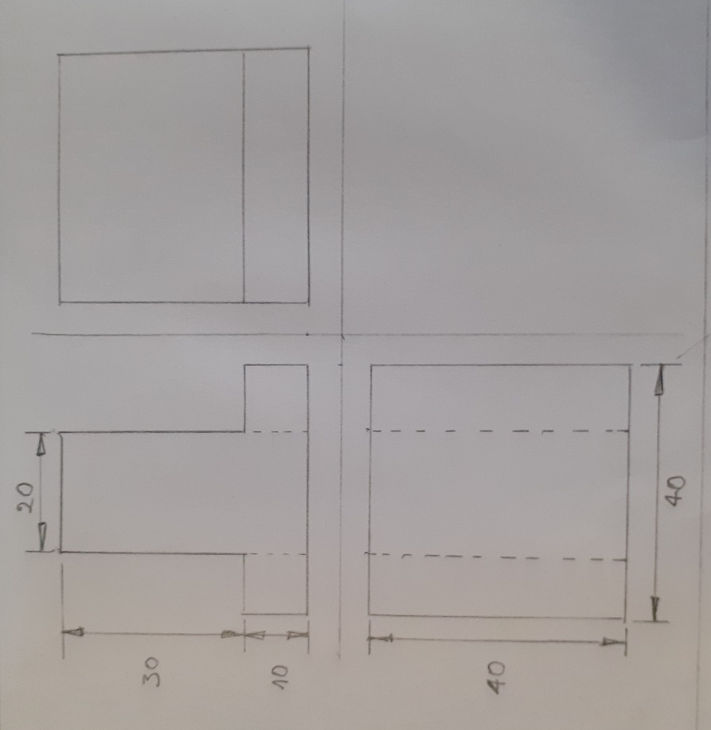

En esta imagen se pueden apreciar las vistas con sus respectivas cotas. Tengan en cuenta que cada cota está expresada en milímetros. A modo práctico, en el video se menciona centímetros.

A continuación, se puede observar la imagen en perspectiva isométrica de cómo debería quedar en sus láminas.

En el siguiente enlace podrán observar la explicación desde el inicio de la representación en el triedro.

https://www.youtube.com/watch?v=C7FkcMzxtrA

Actividad:

Realiza la representación en una hoja A4, con la nominación de “CUÑA CON BASE”. Siguiendo los mismos pasos que has realizado en la actividad 11.

Nota: cualquier consulta por WhatsApp 3454-480851. Fecha de entrega viernes 20 de noviembre.

#Nos-cuidamos-entre-todos.
Saludos Alcides

